УТВЕРЖДАЮ
первый заместитель-
начальник управления по сельскому хозяйству
и продовольствию Чашникского районного
исполнительного комитета

Р.В.Яскевич

3 января 2024 г.

ПЕРЕЧЕНЬ (календарный график)
неиспользуемого (неэффективно используемого) имущества,
находящегося в собственности открытых акционерных обществ с долей коммунальной собственности
подлежащего вовлечению в хозяйственный оборот и сносу, в 2024 году
по Чашникскому району

№ п./п | Наименование балансодержателя  (ОАО, почтовый адрес, код ОКЮЛП, номер телефона), сведения об объекте (наименование, адрес здания, сооружения) | Инвентарный номер (по ЕГРНИ) или бухучету | Назначение объекта (прои-звод-ственноесоци-ально- куль-турное и т.д.) | Год ввода (приобре-тения) | С какой даты не исполь-зуется (месяц, год) | Общая площадь (кв.м.) | Неис-пользуемая (кв.м.) | Наличие правоустанавливающих документов на земельный участок, технического паспорта и свидетельства о государственной регистрации объекта | Остаточная  стоимость объекта  на  01.01.2024 (тыс. руб.) | Планиру-емый срок вовлечения объекта (неисполь-зуемых площадей) квартал календарного года | Источ-ники финан-сирова-ния | Способ вовлече-ния объекта (неиспользуемых площадей) | ФОТО
1 | 2 | 3 | 4 | 5 | 6 | 7 | 8 | 9 | 10 | 11 | 12 | 13 | 14
ОАО «Чашникский агросервис» 211149 г. Чашники, ул. Ленинская,137 УНП300015682 тел. 8(02133) 4-10-09

1. | Склад (цементно-металлический)  Чашникский район,  г. Чашники,  ул. Ленинская,141 | 51 | произ-водст-венное | 1991 | 2023 | 772,0 | 772,0 | отсутствуют | 0 | 3  2024 | собст-венные | списание (снос) | 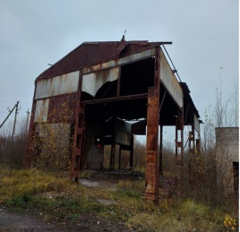
2. | Объект неустановленного назначения  Витебская обл., Чашникский р-н, г. Чашники,  ул. Ленинская,141 | 5 | произ-водст-венное | 1982 | 2023 | 25,0 | 25,0 | отсутствуют | 0 | 3  2024 | собст-венные | списание (снос) | 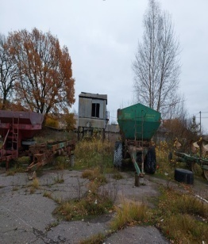
3. | Ферма  Чашникский район,  д. Пуськи | 217 | произ-водст-венное | 1983 | 2023 | 2600,0 | 2600,0 | отсутствуют | 0 | 3  2024 | собст-венные | списание (снос) | 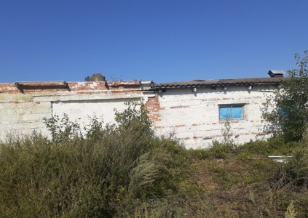
ОАО «Иванский-Агро» 211153 Чашникский район аг. Иванск ул. Центральная,4 УНП 300016117 тел. 8(02133) 6-39-91

4. | Коровник  Чашникский район,  д. Круглица | 1091 | произ-водст-венное | 1989 | 2023 | 1350,0 | 1350,0 | отсутствуют | 19,5 | 3  2024 | собст-венные | списание (снос) | 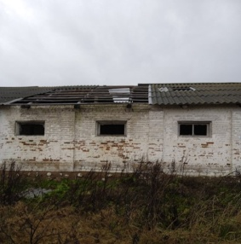
5. | Фельдшерско-акушерский пункт  Чашникский район,  аг. Иванск | 19 | соци-альное | 1982 | 2023 | 40,0 | 40,0 | отсутствуют | 0 | 2  2024 | собст-венные | списание (снос) | 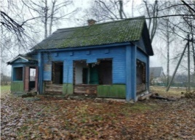
ОАО «Проземле-Агро» 211151 Чашникский район аг. Проземле ул. Центральная,7 УНП300016158 тел. 8(02133) 6-30-62
6. | Телятник  Чашникский район,  д. Должица | 0194 | произ-водст-венное | 1972 | 2023 | 860,0 | 860,0 | отсутствуют | 34,25 | 3  2024 | собст-венные | списание (снос) | 